Assemblée générale de l’AAS à Sarnen, 14/15 septembre 2023

Informations sur les hôtels

Les possibilités d’hébergement à Sarnen et dans ses environs sont limitées. Pour votre réservation, veuillez vous adresser directement à l’hôtel de votre choix et réserver avec le mot-clé ou code promotionnel «VSA» («AAS»).

Les participantes et participants qui arrivent en transports publics et qui ne rejoignent leur hôtel qu’après le souper ont la possibilité de déposer leurs bagages à l’hôtel Metzgern, où se déroule le souper. Veuillez déterminer avec votre hôtel si un enregistrement tardif est possible.

L’hôtel Art Nouveau Paxmontana et l’auberge afférente permettent un enregistrement tardif. Ils sont accessibles même tard le soir après le souper avec les transports publics au départ de Sarnen (départs selon les horaires en ligne Sarnen, Bahnhof 21h44; 22h44, 23h44 vers Flüeli-Ranft, Dorf).

Il existe en outre des courses supplémentaires qui ne figurent pas dans les horaires en ligne (trajet d’une vingtaine de minutes):
Courses supplémentaires le jeudi 14 septembre 2023:
- 9h35 au départ de Sarnen, Bahnhof vers Flüeli-Ranft, Dorf
- 12h05 au départ de Flüeli-Ranft, Dorf vers Sarnen, Bahnhof
Course supplémentaire le 15 septembre 2023:
- 8h20 au départ de Flüeli-Ranft, Dorf vers Sarnen, Bahnhof

Selon les horaires en ligne, les autres hôtels sont aussi facilement joignables avec les transports publics (train régional Lucerne-Giswil), même tard le soir. Les prix des hôtels indiqués se réfèrent à une chambre individuelle ou à une chambre double pour usage individuel.
Le couvent des bénédictines met également quelques chambres à disposition. Ceux qui souhaitent y réserver une chambre peuvent s’adresser au frère Paul Schneider par e-mail.

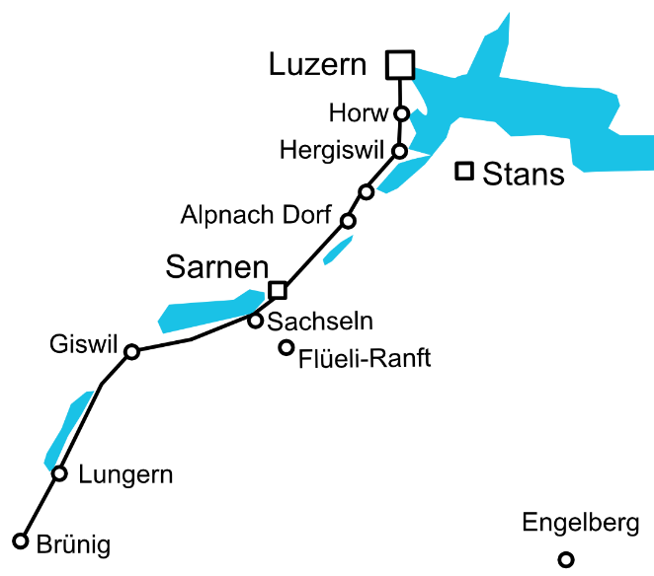
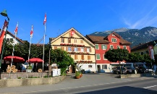

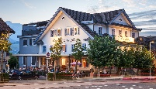
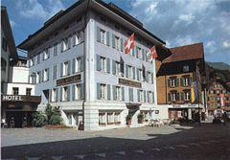

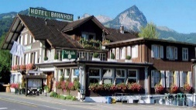

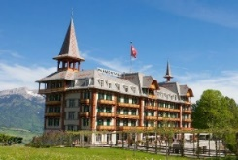
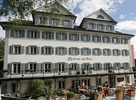

Lieu | Hôtel | Prix | Réservation
Alpnach Dorf | Landgasthof Schlüssel | 110-120 | https://www.schluessel-alpnach.ch
Flüeli-Ranft | Hôtel Art Nouveau Paxmontana | 150 | https://www.paxmontana.ch
Flüeli-Ranft | Auberge Paxmontana | 90 | https://www.paxmontana.ch
Giswil | Hôtel Bahnhof Giswil | 95-170 | https://www.bahnhofgiswil.ch
Sachseln | Gasthaus Engel | 85 | https://www.engel-sachseln.ch
Sachseln | Hôtel Kreuz | 130-160 | https://www.kreuz-sachseln.net
Sarnen | Hôtel Metzgern | 115-180 | https://hotel-metzgern.ch
Sarnen | Couvent des bénédictines | 50-80 | paulrichardschneider[at]bluewin.ch

Localisation des possibilités d’hébergement: https://umap.osm.ch/m/5588

